KARTA GMINNEJ EWIDENCJI ZABYTKÓW
1. Obiekt  DOM MESZKALNY (kamienica) - nr 26 |  |  |  |  | A. Architektura  B. Układy przestrzenne  C. Cmentarz  D. Zieleń komponowana  E. Archeologia |  |  |  | A/WEZ  007
2. Obecna funkcja  mieszkalna - usługowa | 3. Konstrukcja / materiał  mur. (cegła) |  | 4. Datowanie  4 ćw. XIX w. |  |  |  |  |  | A/WEZ  007
18. Zdjęcie / mapa / plan  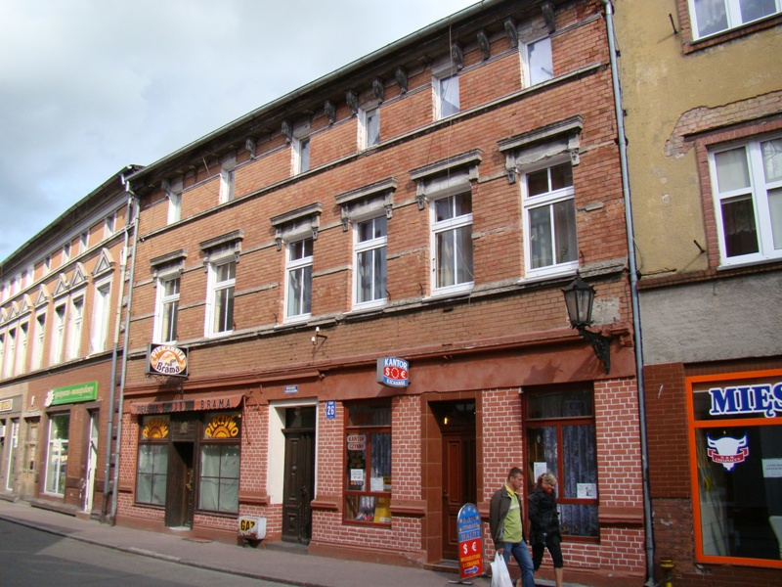  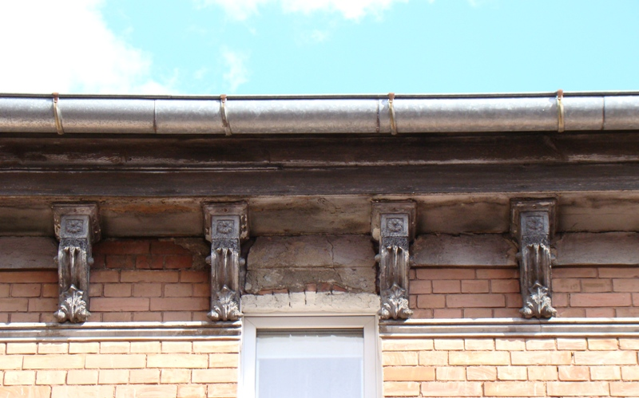  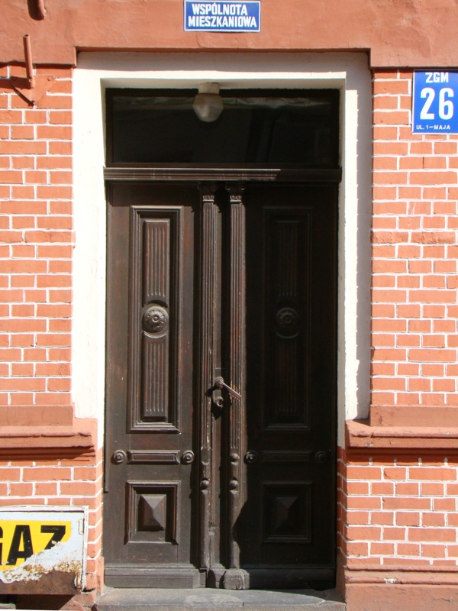  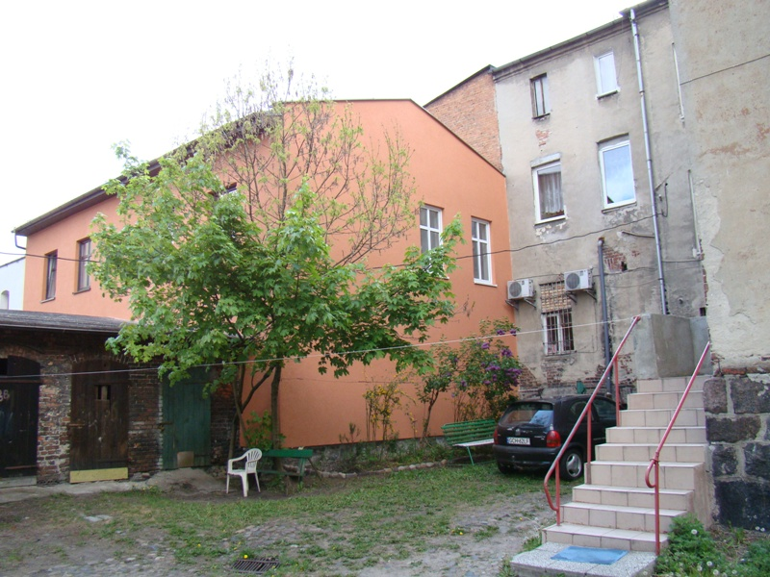 |  |  |  |  | 5. Miejscowość  Ś W I D W I N
6. Gmina
ŚWIDWIN
 |  |  |  |  | 7. Powiat  SWIDWIŃSKI |  | 8. Województwo  ZACHODNIOPOMORSKIE
9. Adres
78-300 Świdwin
ul. 1 Maja 26
 |  |  |  |  | 10. Lokalizacja  po płn. stronie Bramy Kamiennej |  |  | 11. Nr ewidencyjny działki  361
 |  |  |  |  | 12. Lokalizacja archeologiczna:
 |  |  |  |  | Nr obszaru AZP
 |  |  |  |  | Nr stanowiska na obszarze AZP
 |  |  |  |  | Nr stanowiska w miejscowości
 |  |  |  |  | 13. Własność |  |  | 14. Użytkownik
 |  |  |  |  | 15. Informacja o ochronie:
Nr i data wpisu
do rejestru zabytków
 |  |  |  |  | zapis w planie zagosp. przestrzennego |  | typowany do rejestru zabytków  strefa „B” ochr. konserwator.
 |  |  |  |  | inne |  | wojewódzka ewidencja zabytków
 |  |  |  |  | 16. Stan zachowania (skala 1-5)  4 – dobry |  |  | 17. Rodzaj zagrożeń  złuszczone tynki w ścianie tylnej
19. Opis obiektu (elementy zabytkowe), historia obiektu  Dom z mieszkalny z oficyną, w typie małomiasteczkowej kamieniczki czynszowej, ulokowany w zwartej zabudowie pierzei wschodniej. Budynek dwukondygnacyjny, murowany na kamiennym cokole  (z ceglaną licówką od frontu), podpiwniczony, nakryty płaskim dachem 2-spadowym. Parter o funkcji użytkowej (handlowej), piętro i poddasze - mieszkalne. Obiekt o pierwotnej kompozycji i eklektycznym wystroju elewacji. Fasada 6-osiowa, rytmiczna, dzielona profilowanymi gzymsami, a na parterze prostymi listwami. Kondygnacja poddasza  w formie mezzanina, zwieńczona szerokim gzymsem wspartym na dekoracyjnych kroksztynach. Otwory okienne na 1-piętrze zwieńczone bogato zdobionymi gzymsami. Stolarka okienna współczesna, ale osadzona w pierwotnych otworach i częściowo odwzorowująca historyczne formy. |  |  |  | 20. Zdjęcie / mapa / plan  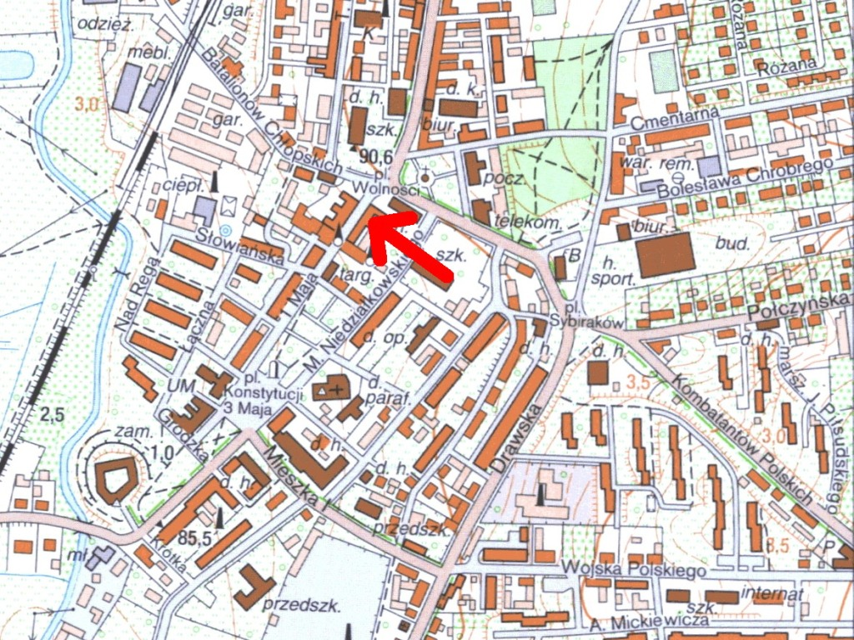
21. Prace budowlane i konserwatorskie, dokumentacja |  | 22. Uwagi  Studium Wartości Kulturowych miasta Świdwin,  oprac. J. Nekanda-Trepka, Szczecin 2004.  Miejscowy Plan zagospodarowania przestrzennego miasta Świdwin, oprac. MK S.C Raciborska, Rączka, Szczecin 2004. |  |  |  | 23. Opracował  mgr Waldemar Witek  „VERBUM” Szczecin
24. Data wykonania ewidencji
10. 2011 r.

